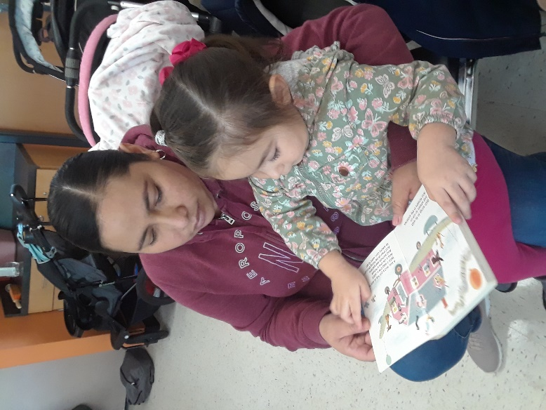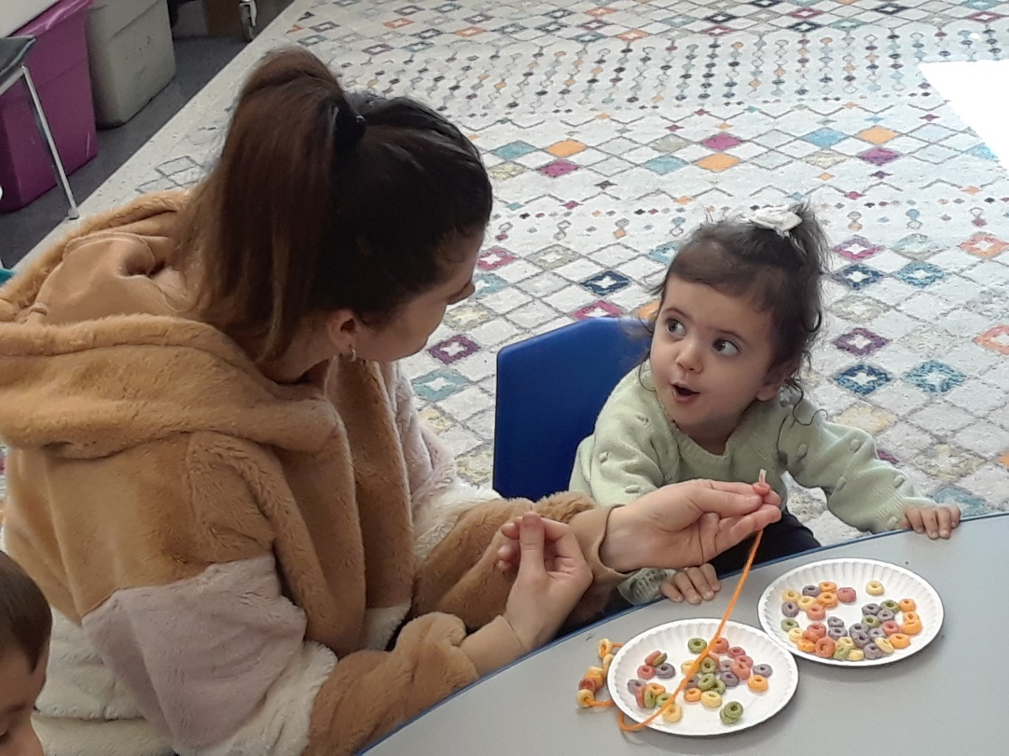

આ બ્રિસ્ટોલ ટાઉનશીપ શાળા જિલ્લાનું પ્રકાશન નથી. જિલ્લો તેની સામગ્રીને ન તો મંજૂર કરે છે કે ન તો નામંજૂર કરે છે. જો તમને કોઈ ચિંતા હોય, તો વીટા એજ્યુકેશન સેવાઓ ને લખો અથવા ટેલિફોન કરો.

કૌટુંબિક સાક્ષરતા શું છે?

* Vitaના કૌટુંબિક સાક્ષરતા વર્ગો ESL માતાપિતાને તેમના બાળકોને શાળામાં સફળ થવામાં મદદ કરવા માટે સાક્ષરતા અને વાલીપણાની કુશળતા મેળવવામાં મદદ કરે છે.

કોણ જોડાઈ શકે?

◻ ઓછામાં ઓછું એક બાળક જન્મથી 8 વર્ષ સુધીની ઉંમરના ESL માતાપિતા

વર્ગમાં શું થાય છે?

◻ પુખ્ત શિક્ષણ (ESL સૂચના), વાલીપણું શિક્ષણ, માતાપિતા અને બાળકો માટે સાક્ષરતા પ્રવૃત્તિઓ

ક્યાં અને ક્યારે?

◻ કીસ્ટોન પ્રાથમિક શાળા, 1800 કીસ્ટોન સેન્ટ, ક્રોયડન, પા. 19021. ઉનાળાના વર્ગો જુલાઈમાં શરૂ થાય છે, ઓગસ્ટના મધ્યમાં સમાપ્ત થાય છે મંગળ- શુક્ર. સવાર

◻ વર્ગો સપ્ટેમ્બરમાં ચાલુ રહે છે, સોમ-ગુરુ સત્રો (સ્તર પર આધાર રાખીને) અને શુક્રવારે માતાપિતા/બાળક પ્રવૃત્તિઓ ચાલુ રહે છે.

બ્રિસ્ટોલ ટાઉનશિપ સ્કૂલ ડિસ્ટ્રિક્ટમાં દ્વિતીય ભાષા (ESL) પરિવારો તરીકે અંગ્રેજી માટે કૌટુંબિક સાક્ષરતા વર્ગો

નોંધણી

જોવા માટે 26 મે અને 23 જૂન વચ્ચે 215-839-5014 પર કૉલ કરો જો તમે પાત્ર છો અને એપોઇન્ટમેન્ટ શેડ્યૂલ કરવા માટે.

**

Vita Education Services

**www.VitaEducation.org**

**મફત**



Vita Education Services

**www.VitaEducation.org**

**REGISTRATION**

**Call 215-839-5014 between May 26 and June 23 to see   
if you are eligible and to schedule an appointment.**

THIS IS NOT A PUBLICATION OF THE BRISTOL TOWNSHIP SCHOOL DISTRICT. THE DISTRICT NEITHER APPROVES NOR DISAPPROVES THE CONTENTS THEREOF. IF YOU HAVE A CONCERN, WRITE OR TELEPHONE VITA EDUCATION SERVICES.

Family Literacy Classes for English as a Second Language (ESL) Families in the Bristol Township School District

**FREE**

**What is Family Literacy?**

◻  Vita’s Family Literacy classes help ESL parents gain literacy and parenting skills to help their children succeed in school.

**Who Can Join?**

◻  ESL parents with at least one child ages birth to 8 years old

**What happens in Class?**

◻  Adult Education (ESL instruction), parenting education,   
literacy activities for parents and children

**Where and When?**

◻  Keystone Elementary School, 1800 Keystone St., Croydon, Pa. 19021. Summer classes start in July, end mid-August

**Tues- Fri. mornings**

◻  Classes continue in September, sessions Mon-Thurs (depending on level) and parent/child activities on Fridays.